ゴール　「わたしは…です。なぜなら…」など、かんたんなりゆうをつけてはなそう。

○あなたのたからものを、みんなのまえでしょうかいしましょう。

話聞

３

たからものをしょうかいしよう

|  |  |
| --- | --- |
| **りゆう** | **たからもの** |
| なぜなら、  だからです。 | わたしのたからものは、  です。 |

一　しょうかいするたからものをきめて、かこう。

二　ともだちにつたわるように、はなすことをメモしましょう。

三　ぐみになって、はなすれんしゅうをしましょう。

四　みんなのまえで、たからもののしょうかいをしましょう。

ともだちからのアドバイス

たからもの

ともだちのはっぴょうをきいて、きづいたこと

・りゆうがわかるように、はなすことをメモすることができた。　 （　　）

・みんなのまえで、たからものをしょうかいすることができた。 （　　）

ふりかえり

　話聞・３　「私は・・・です。なぜなら・・・」など、簡単な理由をつけて話す。

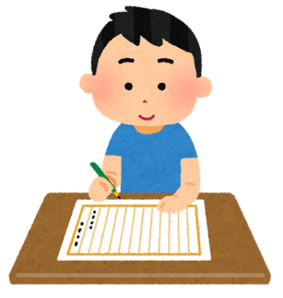

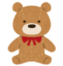

ゴール　「わたしは…です。なぜなら…」など、かんたんなりゆうをつけてはなそう。

○あなたのたからものを、みんなのまえでしょうかいしましょう。

話聞

３

たからものをしょうかいしよう

|  |  |
| --- | --- |
| **りゆう** | **たからもの** |
| なぜなら、  だからです。 | わたしのたからものは、  です。 |

一　しょうかいするたからものをきめて、かこう。

二　ともだちにつたわるように、はなすことをメモしましょう。

三　ぐみになって、はなすれんしゅうをしましょう。

四　みんなのまえで、たからもののしょうかいをしましょう。

ともだちからのアドバイス

たからもの

ともだちのはっぴょうをきいて、きづいたこと

・りゆうがわかるように、はなすことをメモすることができた。　 （　　）

・みんなのまえで、たからものをしょうかいすることができた。 （　　）

ふりかえり

もうしゆっくりとしたがいいといます。

「なぜなら」のでしってすと、そのもきたいちがくなるといました。

でったでひろったちでったしおり

このしおりは、にで行ったときにひろった

ちでったもので、とてもきれい

ちでったしおり

　話聞・３　「私は・・・です。なぜなら・・・」など、簡単な理由をつけて話す。

だちとかんして

いてもらうといいね



